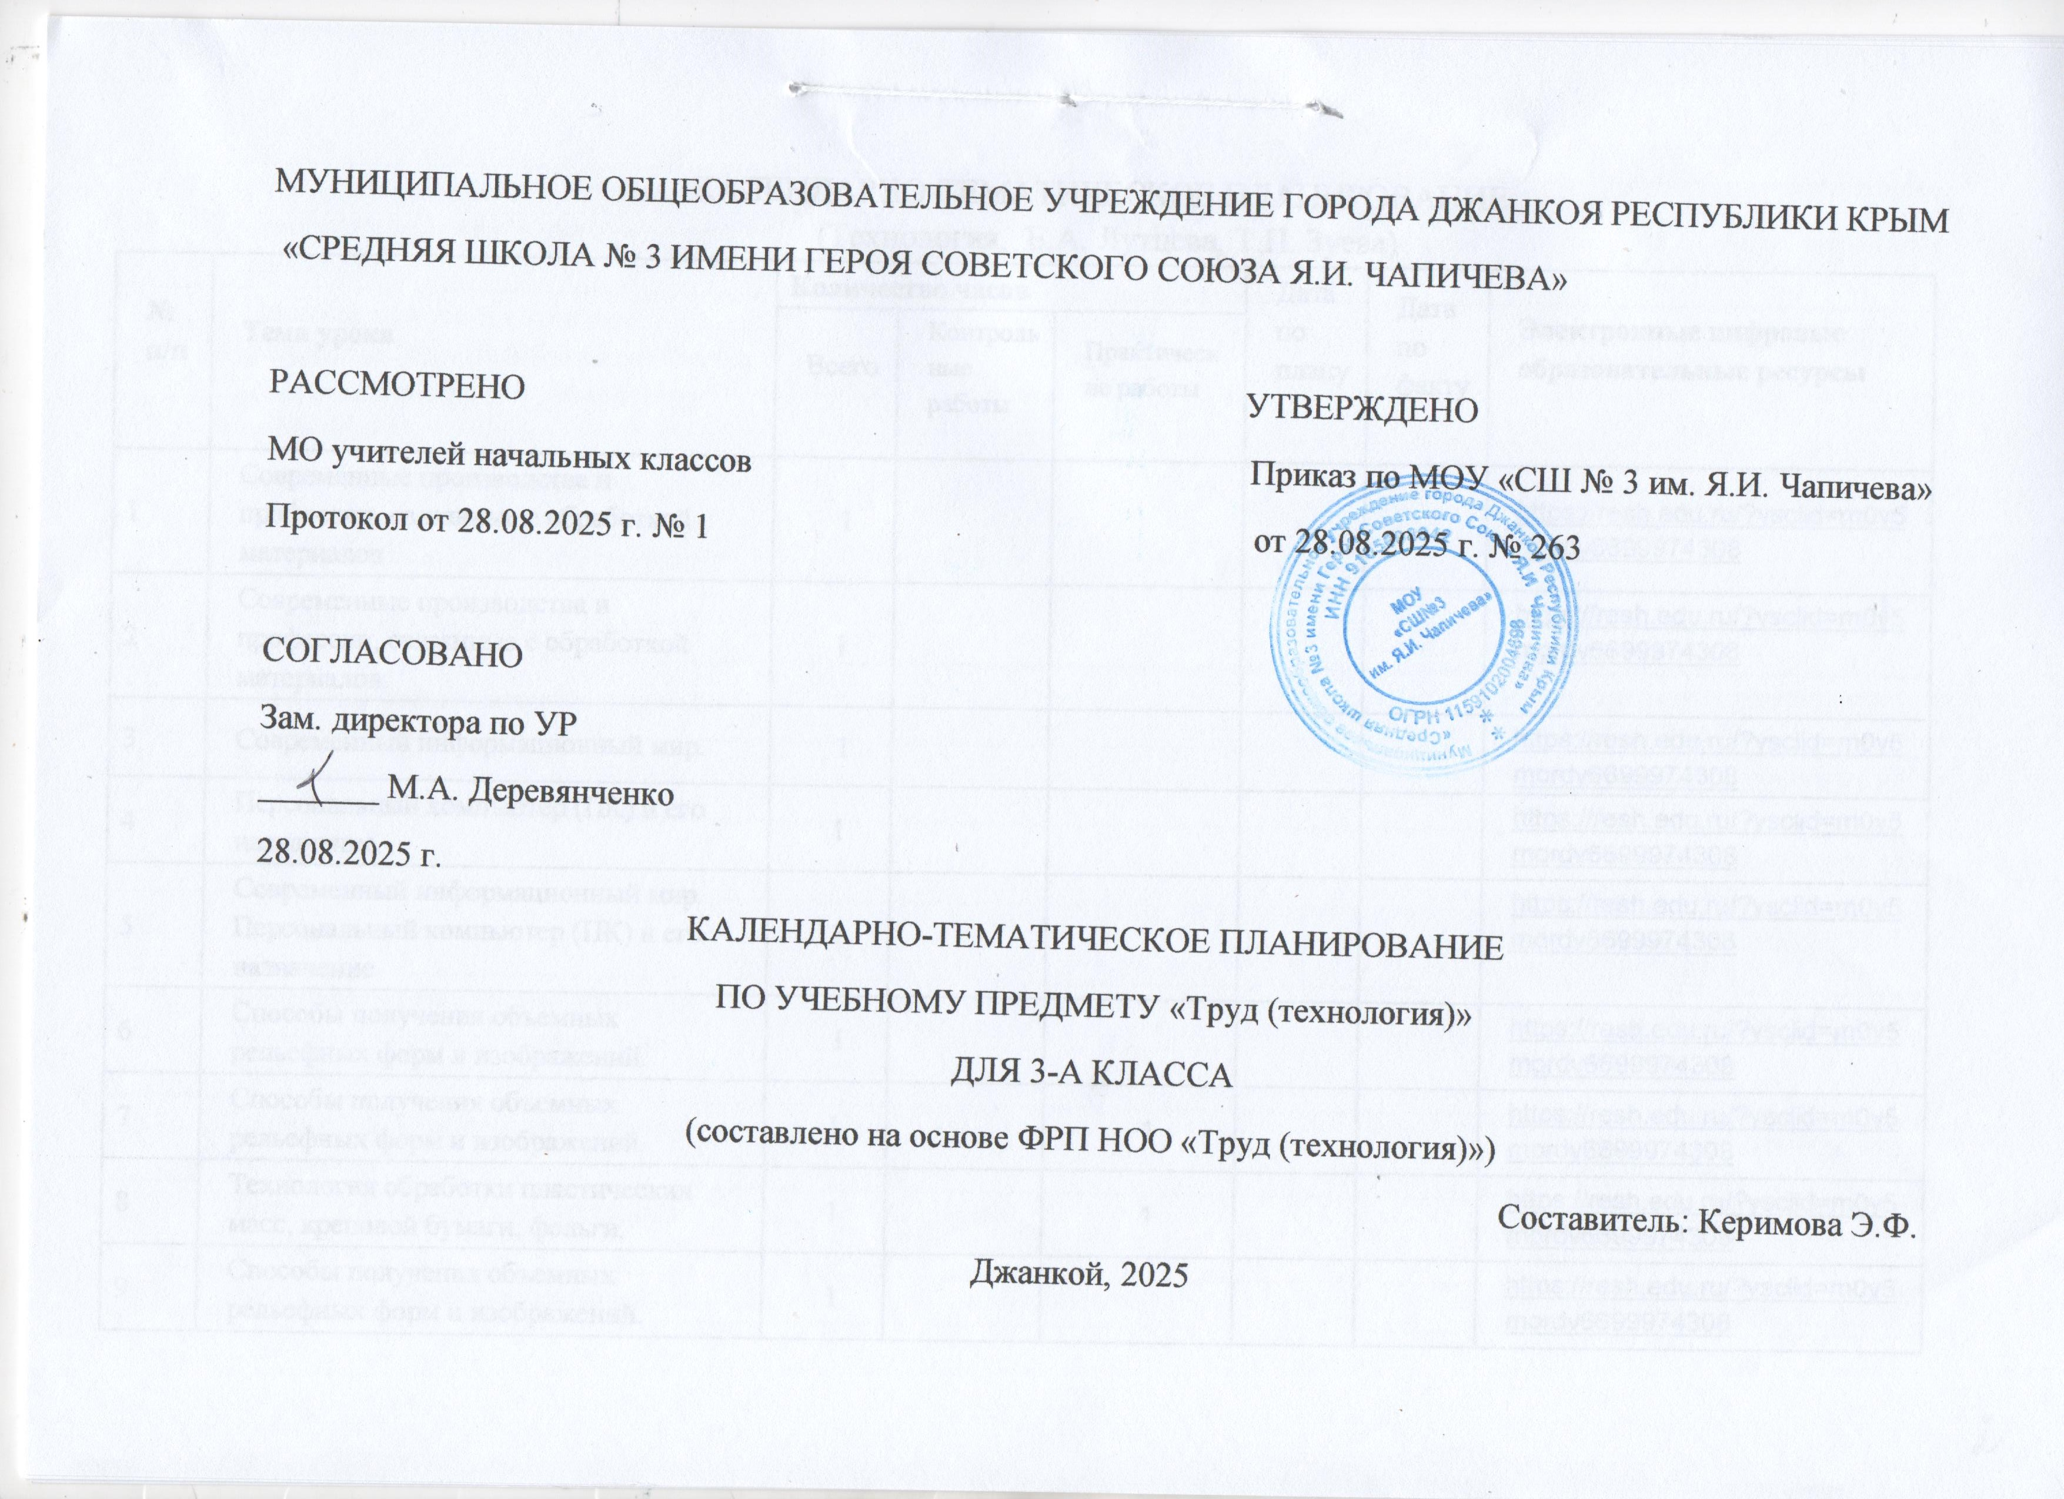

КАЛЕНДАРНО-ТЕМАТИЧЕСКОЕ ПЛАНИРОВАНИЕ
(Технология, Е.А. Лутцева, Т.П. Зуева)
№ п/п | Тема урока | Количество часов |  |  | Дата по плану | Дата по факту | Электронные цифровые образовательные ресурсы
№ п/п | Тема урока | Всего | Контрольные работы | Практические работы | Дата по плану | Дата по факту | Электронные цифровые образовательные ресурсы
1 | Современные производства и профессии, связанные с обработкой материалов | 1 |  |  |  |  | https://resh.edu.ru/?ysclid=m0y5mordv6699974308
2 | Современные производства и профессии, связанные с обработкой материалов | 1 |  |  |  |  | https://resh.edu.ru/?ysclid=m0y5mordv6699974308
3 | Современный информационный мир. | 1 |  |  |  |  | https://resh.edu.ru/?ysclid=m0y5mordv6699974308
4 | Персональный компьютер (ПК) и его назначение. | 1 |  |  |  |  | https://resh.edu.ru/?ysclid=m0y5mordv6699974308
5 | Современный информационный мир. Персональный компьютер (ПК) и его назначение | 1 |  |  |  |  | https://resh.edu.ru/?ysclid=m0y5mordv6699974308
6 | Способы получения объемных рельефных форм и изображений. | 1 |  |  |  |  | https://resh.edu.ru/?ysclid=m0y5mordv6699974308
7 | Способы получения объемных рельефных форм и изображений. | 1 |  | 1 |  |  | https://resh.edu.ru/?ysclid=m0y5mordv6699974308
8 | Технология обработки пластических масс, креповой бумаги, фольги. | 1 |  | 1 |  |  | https://resh.edu.ru/?ysclid=m0y5mordv6699974308
9 | Способы получения объемных рельефных форм и изображений. (технология обработки пластических масс, креповой бумаги, фольги). Мир профессий | 1 |  |  |  |  | https://resh.edu.ru/?ysclid=m0y5mordv6699974308
10 | Способы получения объемных рельефных форм и изображений Фольга. Технология обработки фольги. Мир профессий | 1 |  |  |  |  | https://resh.edu.ru/?ysclid=m0y5mordv6699974308
11 | Архитектура и строительство. Гофрокартон. Его строение свойства, сферы использования. Мир профессий | 1 |  |  |  |  | https://resh.edu.ru/?ysclid=m0y5mordv6699974308
12 | Объемные формы деталей и изделий. | 1 |  | 1 |  |  | https://resh.edu.ru/?ysclid=m0y5mordv6699974308
13 | Объемные формы деталей и изделий. | 1 |  | 1 |  |  | https://resh.edu.ru/?ysclid=m0y5mordv6699974308
14 | Развертка. | 1 |  | 1 |  |  | https://resh.edu.ru/?ysclid=m0y5mordv6699974308
15 | Чертеж развертки. | 1 |  |  |  |  | https://resh.edu.ru/?ysclid=m0y5mordv6699974308
16 | Мир профессий | 1 |  |  |  |  | https://resh.edu.ru/?ysclid=m0y5mordv6699974308
17 | Объемные формы деталей и изделий. Развертка. Чертеж развертки. Мир профессий | 1 |  |  |  |  | https://resh.edu.ru/?ysclid=m0y5mordv6699974308
18 | Технологии обработки текстильных материалов | 1 |  |  |  |  | https://resh.edu.ru/?ysclid=m0y5mordv6699974308
19 | Технологии обработки текстильных материалов | 1 |  |  |  |  | https://resh.edu.ru/?ysclid=m0y5mordv6699974308
20 | Технологии обработки текстильных материалов | 1 |  |  |  |  | https://resh.edu.ru/?ysclid=m0y5mordv6699974308
21 | Технологии обработки текстильных материалов | 1 |  |  |  |  | https://resh.edu.ru/?ysclid=m0y5mordv6699974308
22 | Пришивание пуговиц. | 1 |  | 1 |  |  | https://resh.edu.ru/?ysclid=m0y5mordv6699974308
23 | Ремонт одежды | 1 |  |  |  |  | https://resh.edu.ru/?ysclid=m0y5mordv6699974308
24 | Современные производства и профессии. | 1 |  |  |  |  | https://resh.edu.ru/?ysclid=m0y5mordv6699974308
25 | История швейной машины или другое. | 1 |  |  |  |  | https://resh.edu.ru/?ysclid=m0y5mordv6699974308
26 | Мир профессий. | 1 |  |  |  |  | https://resh.edu.ru/?ysclid=m0y5mordv6699974308
27 | Современные производства и профессии.  История швейной машины или другое. | 1 |  |  |  |  | https://resh.edu.ru/?ysclid=m0y5mordv6699974308
28 | Конструирование изделий из разных материалов, | 1 |  |  |  |  | https://resh.edu.ru/?ysclid=m0y5mordv6699974308
29 | Конструирование изделий из разных материалов. | 1 |  |  |  |  | https://resh.edu.ru/?ysclid=m0y5mordv6699974308
30 | Конструирование в том числе наборов «Конструктор» по заданным условиям. | 1 |  | 1 |  |  | https://resh.edu.ru/?ysclid=m0y5mordv6699974308
31 | Конструирование в том числе наборов «Конструктор» по заданным условиям. | 1 |  | 1 |  |  | https://resh.edu.ru/?ysclid=m0y5mordv6699974308
32 | Мир профессий. | 1 |  |  |  |  | https://resh.edu.ru/?ysclid=m0y5mordv6699974308
33 | Мир профессий. | 1 |  |  |  |  | https://resh.edu.ru/?ysclid=m0y5mordv6699974308
34 | Проверочная работа | 1 | 1
ОБЩЕЕ КОЛИЧЕСТВО ЧАСОВ ПО ПРОГРАММЕ |  | 34 | 1 | 8

ЛИСТ КОРРЕКТИРОВКИ
КАЛЕНДАРНО-ТЕМАТИЧЕСКОГО ПЛАНИРОВАНИЯ 2025/2026 УЧЕБНОГО ГОДА

УЧИТЕЛЬ ПРЕДМЕТ «Труд» КЛАСС

четверть |  | ПО РАБОЧЕЙ ПРОГРАММЕ |  | Коррекция
Кол-во уроков по плану | Кол-во уроков по факту | Дата занятия | Тема занятия | Дата занятия | ПРИЧИНА КОРРЕКЦИИ | Способ КОРРЕКЦИИ

